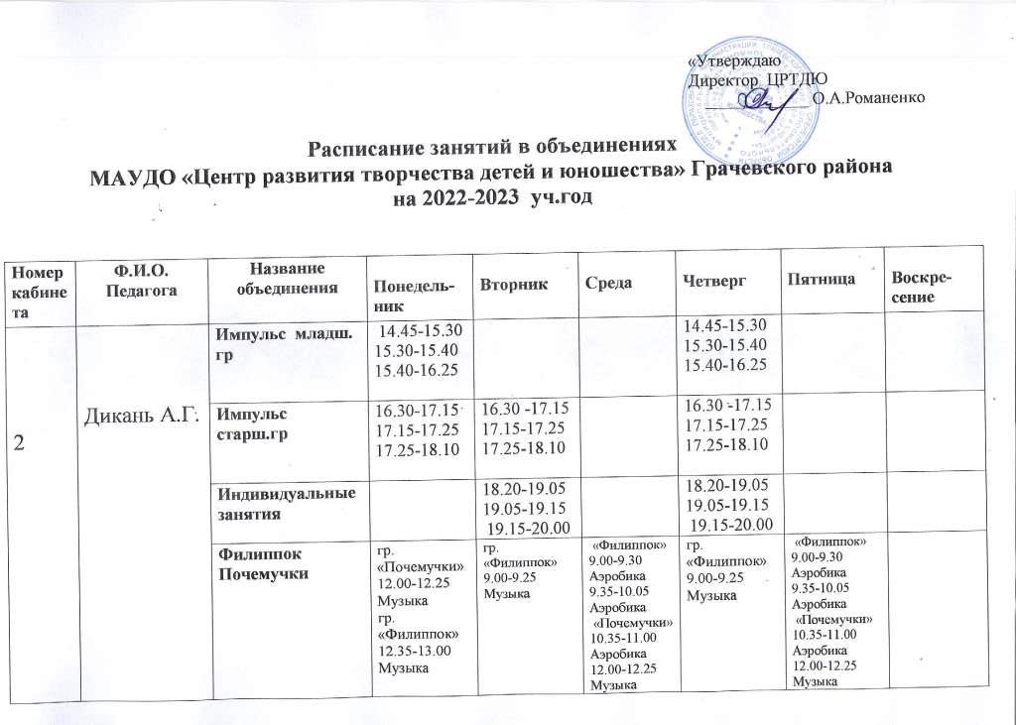

|  |  |  |  |  |  |  |  |  |
| --- | --- | --- | --- | --- | --- | --- | --- | --- |
| **10** | Кандыба И.А. | **«Архимед»**  **1 группа** | 17.00-17.45  17.55-18.40  18.50-19.35 |  |  |  |  |  |
| **«Архимед»**  **2 группа** |  | 17.00-17.45  17.55-18.40  18.50-19.35 |  |  |  |  |
| **«Архимед»**  **3 группа** |  |  | 17.00-17.45  17.55-18.40  18.50-19.35 |  |  |  |
| **«Архимед»**  **4 группа** |  |  |  | 17.00-17.45  17.55-18.40  18.50-19.35 |  |  |
| **Заочная группа «Эрудит»:** |  | 14.00-14.45 | 14.00-14.45 | 15.00-15.45 | 14.00-14.45  15.00-15.45  16.00-16.45 |  |
| **Индивидуальные занятия Эрудит**  **(1 группа):** | 15.00-15.45  16.00-16.45 |  | 15.00-15.45  16.00-16.45 |  |  |  |
| **Индивидуальные занятия Эрудит**  **(2 группа):** |  | 15.00-15.45  16.00-16.45 |  | 16.00-16.45 |  |  |
| **32** | Кравчук О.Ю. | **«Разноцветная палитра» 1-й год обучения** |  | 14.00 -14.45, 14.45-15.00 (пер.), 15.00- 15.45 |  |  |  |  |
| **«Разноцветная палитра» 2-й год обучения** |  |  |  | 15.00-15.45, 15.45-15.55 (перемена), 15.55- 16.40 |  |  |
| **«Разноцветная палитра» 3-й год обучения** | 15.00-15.45, 15.45-15.55 (перемена), 15.55- 16.40 |  |  |  |  |  |
| **«Разноцветная палитра» 4-й год обучения (средняя группа)** |  |  | 15.00-15.45, 15.45-15.55 (перемена), 15.55- 16.40, 16.40-16.50  (перемена),  16.50.-17.25. |  |  |  |
| **«Разноцветная палитра» 1 старшая группа** |  |  |  |  | 16.30 -17.15, 17.15.-17.25 (пер.),  17.25 - 18.10, 18.10-18.20(пер.), 18.20-19.05, 19.05-19.15(пер.), 19.15-20.00 |  |
| **«Разноцветная палитра» 2 старшая группа (индивидуальные занятия)** |  | 16.00 -16.45, 16.45 – 17.00 (пер.),  17.00- 17.40–17.40-17.50 (пер.),  17.50-18.35 |  |  |  |  |
| **«Разноцветная палитра» индивидуальные занятия (дети ОВЗ)** |  |  |  | 11.30-12.05, 12.05 - 12.20 (пер.),  12.20-12.55 | 15.00-15.35, 15.35-15.45 (пер.),  15.45- 16.20 |  |
| Филиппок  Почемучки | 10.00-14.00  9.00-10.00 |  | 9.00-13.00 | 10.00-12.00  9.00-10.00 |  |  |
| **подвал** | Морозов Н.Ю. | **«Мой друг велосипед»** | 15.00-15.45  15.45-16.00-перемена  16.00-16.45  16.45-17.00-перемена  17.00-17.45  17.45-18.00 | Ключи  15.00-15.45  15.45-16.00-перемена  16.00-16.45  16.45-17.00-перемена  17.00-17.45  17.45-18.00 | 15.00-15.45  15.45-16.00-перемена  16.00-16.45  16.45-17.00-перемена  17.00-17.45  17.45-18.00 | Ключи  15.00-15.45  15.45-16.00-перемена  16.00-16.45  16.45-17.00-перемена  17.00-17.45  17.45-18.00 | 15.00-15.45  15.45-16.00-перемена  16.00-16.45  16.45-17.00-перемена  17.00-17.45  17.45-18.00 | 11.00-11.45  11.45-12.00-перемена  12.00-12.45  12.45-13.00- перемена  13.00-13.45  Ключи  15.00-15.45  15.45-16.00-перемена  16.00-16.45 |
| **8** | Лелей И.А. | ***Занимательный английский язык***  **2 класс (1 группа)** | 15.30 – 16.15 |  | 16.30-17.15 |  | 15.30-16.15 |  |
| **2 класс (2 группа)** |  | 16.45-17.30 |  | 16.45 –17.30 | 17.30-18.15 |  |
| **3 класс** | 16.30-17.15 |  | 17.30-18.15 |  | 16.30-17.15 |  |
| **4 класс (1 группа)** |  | 14.30-15.15 | 15.30-16.15 |  | 14.30-15.15 |  |
| **4 класс (2 группа)** | 18.15-19.00 | 17.30-18.15 |  |  | 18.30-19.15 |  |
| **5-7 класс** | 17.30-18.15 | 15.45-16.30 |  | 15.45 –16.30 |  |  |
| **11 класс** |  |  |  | 17.30 –18.15 |  |  |
| 16 | Сучатов Г.В. | **«Феерия» младшая 1гр.** | 14.00-14.45 | 14.00-14.45  14.45-14.55-перемена  14.55-15.40 | 14.00-14.45 | 14.00-14.45  14.45-14.55-перемена  14.55-15.40 |  |  |
| **«Феерия» младшая 2гр.** | 15.00-15.45  15.45-15.55-  Перемена  15.55-16.40 | 16.00-17.45 | 15.00-15.45  15.45-15.55-  Перемена  15.55-16.40 | 16.00-17.45 |  |  |
| **«Феерия» Средняя гр.** | 17.00-18.45  18.45-18.55-  перемена.  18.55-19.40 | 17.00-18.45  18.45-18.55-  перемена.  18.55-19.40 | 17.00-18.45  18.45-18.55-  перемена.  18.55-19.40 | 17.00-18.45  18.45-18.55-  перемена.  18.55-19.40 | 16.00-16.45  16.45-16.55-  перемена.  16.55-17.40 |  |
| **«Феерия» Старшая гр.** | 19.00-19.45  19.45-19.55-перемена.  19.55-20.40 | 19.00-19.45  19.45-19.55-перемена.  19.55-20.40 | 19.00-19.45  19.45-19.55-перемена.  19.55-20.40 | 19.00-19.45  19.45-19.55-перемена.  19.55-20.40 | 18.00-18.45  18.45-18.55-перемена.  18.55-19.40 |  |
| **Ансамбль (младшая гр)** |  |  |  |  | 14.00-14.45  14.45-14.55-перемена  14.55-15.40 |  |
| **Индивидуальные занятия** |  |  |  |  | 20.00-20.45 |  |
| 30 | Ореховский М.И. | **Авиа-ракетомодельный кружок»** |  |  | 16.00-16.45  16.45-17.00-перемена  17.00-17.45  17.45-18.00-перемена  18.00-18.45 |  | 16.00-16.45  16.45-17.00-перемена  17.00-17.45  17.45-18.00-перемена  18.00-18.45 | 14.00-14.45  14.45-15.00-перемена  15.00-15.45  15.45-16.00-перемена  16.00-16  .45 |
|  | **Булгакова О.И.** | **Умники и умницы 1 год обуч.** | 13.45-14.30  14.30-14.45- перемена  14.45-15.30 | 13.45-14.30  14.30-14.45- перемена  14.45-15.30 | 13.45-14.30  14.30-14.45- перемена  14.45-15.30 | 13.45-14.30  14.30-14.45- перемена  14.45-15.30 | 13.45-14.30 |  |
| **2 –й год обучения** | 15.45-16.30  16.30-16.45-перемена  16.45-17.30 | 15.45-16.30  16.30-16.45-перемена  16.45-17.30 | 15.45-16.30  16.30-16.45-перемена  16.45-17.30 | 15.45-16.30  16.30-16.45-перемена  16.45-17.30 | 14.45-15.30 |  |
| **Индивид с ОВЗ** |  |  |  |  | 15.45-16.30  16.30-16.45-перемена  16.45-17.30 |  |
| **19** | **Сидорова Л.А.** | **«Почемучки»** | 8.30-13.00 | 8.30-13.00 | 8.30-13.00 | 8.30-13.00 | 8.30-12.30 |  |
| 1 этаж | Зотова Г.В. | **«Филиппок»** | 8.30-13.30 | 8.30-13.30 | 8.30-13.30 | 8.30-13.30 | 8.30-13.30 |  |
|  |  |  |  |  |  |  |  |  |